TERME
TİCARET VE SANAYİ ODASI BASIN BÜLTENİ
MART/2018 SAYI:3

İYİ PARTİ’DEN TERME TSO’YA ZİYARET
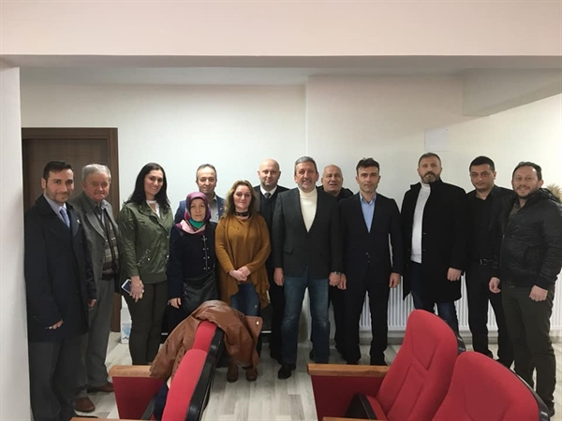İyi Parti İlçe Teşkilatı,Terme Ticaret ve Sanayi Odası’nı ziyaret etti.
Kamu kurum ve kuruluşlarını ziyaretlerine devam eden İyi Parti İlçe Başkanı Oğuz Pamuk ve yönetim kurulu, önceki gün Terme TSO’yu ziyaret etti.
Terme TSO Yönetim Kurulu Başkanı Ahmet Ekmekçi ve Yönetim Kurulu Üyeleri tarafından karşılanan Oğuz Pamuk ve beraberindeki heyet yaklaşık bir saatlik bir görüşmede bulundu. ODAMIZ ÜYELERİ SAMSUN 3. MOBİLYA FUARINA KATILDI
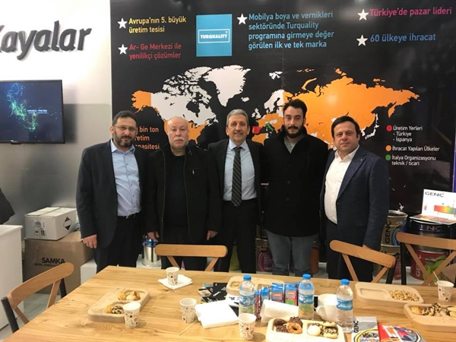
Samsunlular bu yıl 3.düzenlenen Samsun Mobilya Fuarı 2018, Mobilya,Aydınlatma,Halı ve Dekorasyon Ürünlerinin sergilendiği fuara yoğun ilgi gösterdi.
Fuarda stand açan Odamız üyelerinden ŞAHİNOĞLU ORMAN ÜRÜNLERİ SANAYİ VE TİCARET LİMİTED ŞİRKETİ ve ÇELİK İNŞAAT SANAYİ VE TİCARET LİMİTED ŞİRKETİ katılım sağlayan ziyaretçilerle yakından ilgilendiler.
Fuarda stand açan üyelerimizi Odamız Yönetim Kurulu Başkanı Ahmet Ekmekçi ziyaret etti.Fuar ile ilgili bilgi alışverişinde bulunuldu.
DÜNYA KADINLAR GÜNÜ MESAJI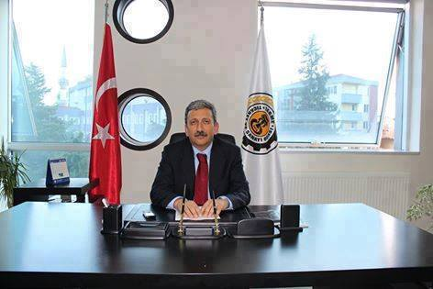DOĞUMDAN ÖLÜME KADAR HAYATIN HER ANINDA VARLIKLARINI HİSSETTİĞİMİZ, BİZİ BİZ YAPAN DEĞERLİ KADINLARIMIZIN 8 MART DÜNYA KADINLAR GÜNÜ KUTLU OLSUN.
TİCARET SİCİLİ MÜDÜRLÜKLERİ 3.BİLGİLENDİRME TOPLANTISI TOBB'DA YAPILDI
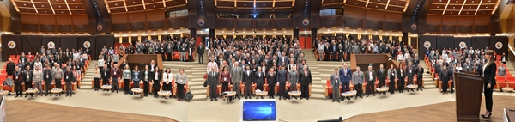
Ticaret Sicili Müdürlükleri 3. Bilgilendirme Toplantısı ticaret ve sanayi odaları ile ticaret odaları bünyesinde faaliyet gösteren ticaret sicili müdürlerinin katılımıyla gerçekleştirildi.​
Toplantıya Gümrük ve Ticaret Bakanlığı İç Ticaret Genel Müdürü Adnan Yankın, TOBB Genel Sekreter Yardımcısı Sarp Kalkan ile Gümrük ve Ticaret Bakanlığı bürokratları iştirak etti.
Toplantıda 10.03.2018 tarihli ve 30356 sayılı Resmi Gazete’de yayımlanan ve şirket kuruluş işlemlerini basitleştiren 7099 sayılı Yatırım Ortamının İyileştirilmesi Amacıyla Bazı Kanunlarda Değişiklik Yapılmasına Dair Kanun’daki değişiklikler konusunda ticaret sicili müdürlükleri bilgilendirildi.Odamız adına toplantıya Ticaret Sicili Müdürü Zafer ÖZDEN ve Ticaret Sicili Müdür Yardımcısı Murat YAMAN katılım sağladı.

ODAMIZ ÜYELERİ SAMSUN 4.İNŞAAT FUARINA KATILDI
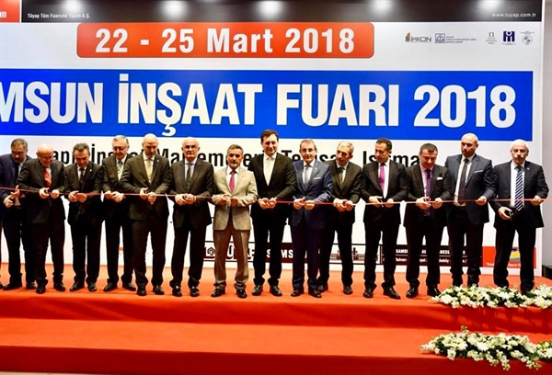
ODAMIZ ÜYELERİ SAMSUN 4.İNŞAAT FUARINA KATILDI
Bu yıl 4. Düzenlenen Samsun 4. İnşaat Fuarımızın açılışını; Samsun Valisi, Büyükşehir Belediye Başkanı, Oda ve İş Dünyası Sivil Toplum Kuruluşlarının Başkanları ve İl Protokolünün katılımlarıyla gerçekleştirildi.Fuarda stand açan Odamız üyelerinden ÇELİK İNŞAAT SANAYİ VE TİCARET LİMİTED ŞİRKETİ ve TELLİOĞLU METAL SANAYİ VE TİCARET ANONİM ŞİRKETİ yetkilileri Fuara katılım sağlayan ziyaretçilerle yakından ilgilendiler.
Üyelerimizi Odamız Yönetim Kurulu Başkanı Ahmet Ekmekçi ziyaret ederek Fuar ile ilgili bilgi alışverişinde bulundu.
TERME’NİN MEGA PROJESİ HAYAT BULUYOR
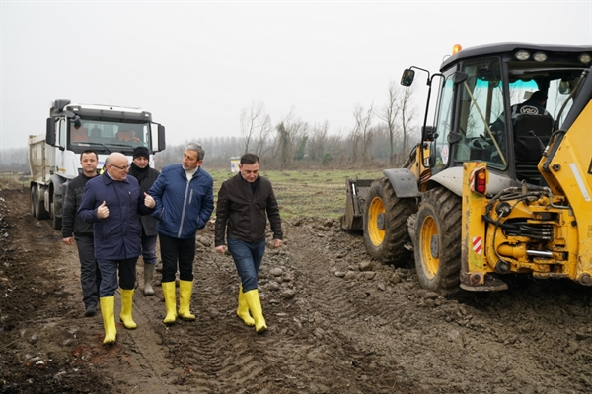
Terme’de yeni sanayi için adımlar atıldı. İlçe sanayicilerinin bir araya gelerek oluşturdukları kooperatifle ilçeye yeni sanayi sitesi kazandırılacak. Mevcut sanayi sitesinin hemen yan tarafında 110 bin m2’lik arsayı satın alarak işe koyulan kooperatifi, Terme ve Büyükşehir Belediyesi de yalnız bırakmadı. Kooperatif tarafından alınan arsanın imarını yapılarak, arsa sanayi ve ticaret alanı olarak tahsis edildi.
110 bin metrekare alan içinde her biri 350’şer metrekareden oluşan 154 iş yerinin yer alacağı yeni sanayi alanı içinde ayrıca 10 bin metrekare sosyal alan yer alacak. Yeni sanayi sitesi Terme belediyesi tarafından arsanın imar yolu yapılmaya başlanırken, temelin bu yıl içinde atılması bekleniyor.
EKMEKÇİ; “MUTLUYUZ”
Terme Ticaret ve Sanayi Odası Başkanı Ahmet Ekmekçi, “bu proje başladığında hiçbir şey belli değildi, arsa bile yoktu. Ama şimdi arsa bulundu, imarı yapıldı ve temelin atılacağı gün bekleniyor. Burada insanların para kazandığı, üretim yapıldığı, istihdam sağlandığı günü de göreceğiz. Bu projede bir parça katkımız olduğu için çok mutluyum ve emeği geçen herkese çok teşekkür ediyorum” şeklinde konuştu.
BAŞKAN KEFELİ; “TERME’NİN MEGA PROJESİ”
Terme Yeni Sanayi Sitesi Kooperatif Başkanı Mustafa Kefeli, “Biz adımı atar atmaz kooperatifimize çok talep oldu. Fakat yalnızca 154 kişi ile yola devam edebiliyoruz. Bu 154 sanayicimizi de üretim yapan daha çok imalat sektörü ile uğraşan sanayicilerimizden seçtik. Bu proje termenin mega projesidir. Proje maliyeti 50 milyon lirayı geçiyor. Proje için bizlere destek veren arsanın imarının hızlıca çıkarılmasını sağlayan Belediye Başkanımız Sayın Şenol Kul’a ve Büyükşehir Belediye Başkanımız Sayın Yusuf Ziya Yılmaz’a teşekkür ediyorum” şeklinde konuştu.

